Neuer Sennheiser TaschenSender SK 6212 beim LEA 2019
Maxi-Sound mit Mini-Sendern

Frankfurt/Wedemark, 7. August 2019 – Am Vorabend der Prolight + Sound gaben sich in Frankfurt weltbekannte Musiklegenden, etablierte Branchengrößen und vielversprechende Newcomer-Stars traditionell ein Stelldichein, um in der Festhalle dem PRG Live Entertainment Award (LEA) beizuwohnen. Sennheiser ist bei der renommierten Preisverleihung seit vielen Jahren mit Drahtloslösungen vertreten. Ihr LEA-Debüt erlebten am 1. April die neuen Sennheiser Taschensender SK 6212 für die Digital 6000 Drahtlossysteme.

Sennheiser SK 6212: Kleiner für alles
Der ultrakompakte SK 6212 Taschensender ist seit Anfang 2019 verfügbar und eignet sich ideal für Anwendungen, bei denen es auf ein unauffälliges Erscheinungsbild sowie ein möglichst geringes Gewicht ankommt. Trotz seiner sehr kompakten Bauweise bietet der SK 6212 Taschensender die gleichen herausragenden Übertragungseigenschaften wie andere Sender der Digital 6000 Serie. Er arbeitet intermodulationsfrei und daher extrem frequenzeffizient. Über ein auch unter schwierigen Lichtbedingungen perfekt ablesbares OLED-Display sowie mehrere Tasten ist der intuitive Zugriff auf die Parameter des Kleinsenders möglich. Bei der Entwicklung wurde besonderes Augenmerk auf Feuchtigkeitsresistenz gerichtet: Eine zusätzliche innere Versiegelung trägt dazu bei, dass für den SK 6212 selbst starke Transpiration kein Problem darstellt.
Der innovative Mini-Sender wird vom herausnehmbaren BA 62 Lithium-Polymer-Akkupack gespeist. Die Betriebszeit beläuft sich auf mindestens 12 Stunden, so dass auch lange Einsätze problemlos bestritten werden können. Im Rack-Ladegerät L 6000 lässt sich der Akku BA 62 über das neue Lademodul LM 6062 mit frischer Energie versorgen.

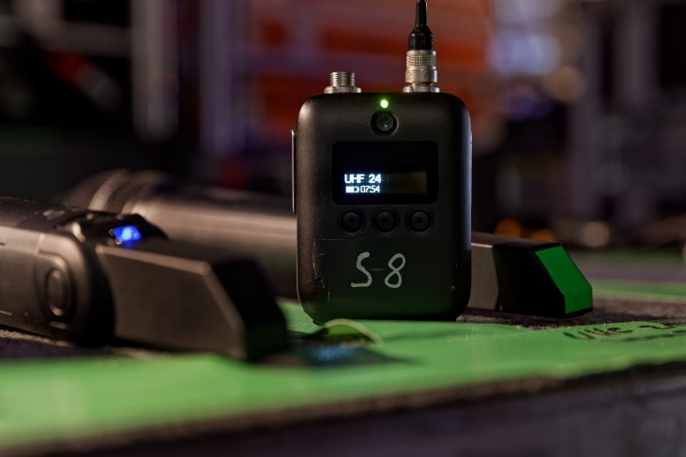 | Die Betriebszeit des Sennheiser Taschensenders SK 6212 beläuft sich auf mindestens 12 Stunden

Sennheiser SK 6212 und Headsets mit Chrome-Look
Sennheiser SKM 6000 Handsender (mit Kapseln der Typen MD 9235 und e 965) lagen beim LEA ebenso bereit wie neue Sennheiser SK 6212 Taschensender. Als Nackenbügelmikrofone waren Sennheiser SL Headmic 1 (mit MKE 1, kugelförmige Richtcharakteristik) in einer verchromten Variante verfügbar: Der Chrome-Look der ergonomisch vorteilhaft geformten Headsets sieht nicht nur schick aus, sondern sorgt auch dafür, dass es farblich zum Show-Design passt. Die Mitglieder des Bochumer Musical-Ensembles von „Starlight Express“, die beim LEA 2019 einen fulminanten Auftritt absolvierten, hatten eigene Headsets nach Frankfurt mitgebracht – passende Sennheiser Taschensender waren im Vorfeld explizit angefordert worden. Beim LEA 2019 wurden die Sennheiser Funkstrecken im Frequenzbereich A1 – A4 (470.200 bis 558.000 MHz) betrieben.

Die Mitglieder des Musical-Ensembles von „Starlight Express“ setzten bei ihrem LEA-Auftritt auf den Taschensender SK 6212 © Ben Pakalski Fotografie

Die Sennheiser Hand- und Taschensender kommunizierten beim LEA mit vier EM 6000 Empfängern, welche ebenso wie die zugehörigen Antennen von der CTS Eventtechnik – Gesellschaft für Medien- und Veranstaltungstechnik geliefert wurden. Nach dem erfolgreich absolvierten LEA-Einsatz erwarb CTS Eventtechnik direkt ergänzend zum bereits vorhandenen Equipment sechs SK 6212 Taschensender sowie zwei SL Headmic 1 Headsets.
Während der Show nutzte Dominik Feltes als für die Drahtlostechnik verantwortlicher Tontechniker die Sennheiser WSM-Software, um den Ladezustand der Akkupacks sowie die Qualität des Sendesignals zu kontrollieren: „Der LQI Link-Quality-Indicator zeigt bereits beim Soundcheck, ob es eventuell erforderlich ist, die Antennen noch genauer auszurichten“, so Feltes. „Ich verwende beim LEA zwei Sennheiser A 2003-UHF. Einen separaten Antennensplitter benötige ich nicht, da die EM 6000 Doppelempfänger über eine Splitter-Funktionalität für bis zu acht kaskadierte Geräte verfügen.“
Dominik Feltes nutzte als verantwortlicher Tontechniker für die Drahtlostechnik die Sennheiser WSM-Software beim LEA 2019

Sennheiser SK 6212: Deutschlandpremiere beim LEA 2019
Die neuen Sennheiser SK 6212 Taschensender feierten am 1. April 2019 nicht nur ihre LEA-Premiere, sondern absolvierten auch ihren ersten Live-Einsatz überhaupt in Deutschland – es handelte sich um brandneue Geräte aus der frisch angelaufenen Serienfertigung. „Der SK 6212 ist aktuell der kleinste professionelle Taschensender der Welt und bietet außerdem eine lange Betriebsdauer“, sagte Thomas Holz, Sennheiser Business Specialist Touring & Rental. „Die Sennheiser Funkstrecken der Digital 6000 Serie arbeiten komplett intermodulationsfrei, was in Zeiten eines stetig geringer werdenden Spektrums ein immens wichtiger Aspekt ist. Dass sich die komplexe digitale Übertragungstechnologie in einer derart kompakten Bauweise wie beim SK 6212 Taschensender umsetzen lässt, finde ich wirklich beeindruckend!“

Im Rack-Ladegerät L 6000 lässt sich der Akku BA 62 für die Taschensender über das neue Lademodul LM 6062 einfach aufladen | 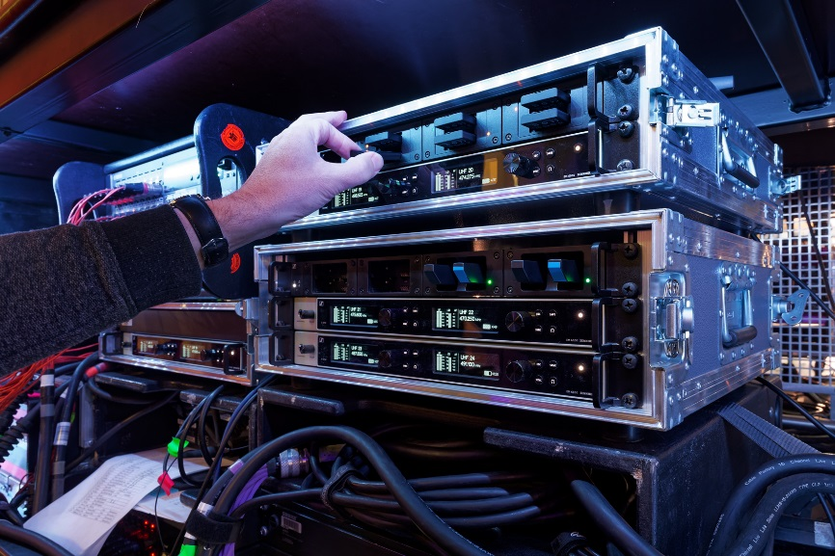

Tages- und Abendprogramm in der Festhalle: LEA und Musikmesse Festival
Am 1. April 2019 wurden anlässlich der 14. Auflage des PRG Live Entertainment Award (LEA) zahlreiche Preise an Konzert- und Show-Veranstalter, Manager, Agenten und Spielstättenbetreiber aus dem deutschsprachigen Raum verliehen – in insgesamt 15 Kategorien gab es glückliche Gewinner. Rund 1.400 Gäste erlebten einen emotionsgeladenen Abend mit einer opulenten Bühnengestaltung. Besonderes Highlight war ein Auftritt von NDW-Ikone Nena: Die seit über 40 Jahren auf der Bühne stehende Sängerin nutzte bei ihrer gefeierten Show einen gemäß ihren Wünschen dekorierten SKM 6000 Handsender – Nena hat sich nach einem Test für den Erwerb von Sennheiser Digital 6000 Systemen entschieden.
Nach dem LEA wurde die in der Frankfurter Festhalle aufgebaute Technik während der Dauer der Prolight + Sound genutzt, um tagsüber eindrucksvoll die Leistungsfähigkeit der PRG Production Resource Group AG zu demonstrieren. Abends nach Messeschluss fanden in der Festhalle im Rahmen des „Musikmesse Festival 2019“ Auftritte bekannter deutschsprachiger und internationaler Künstler statt.
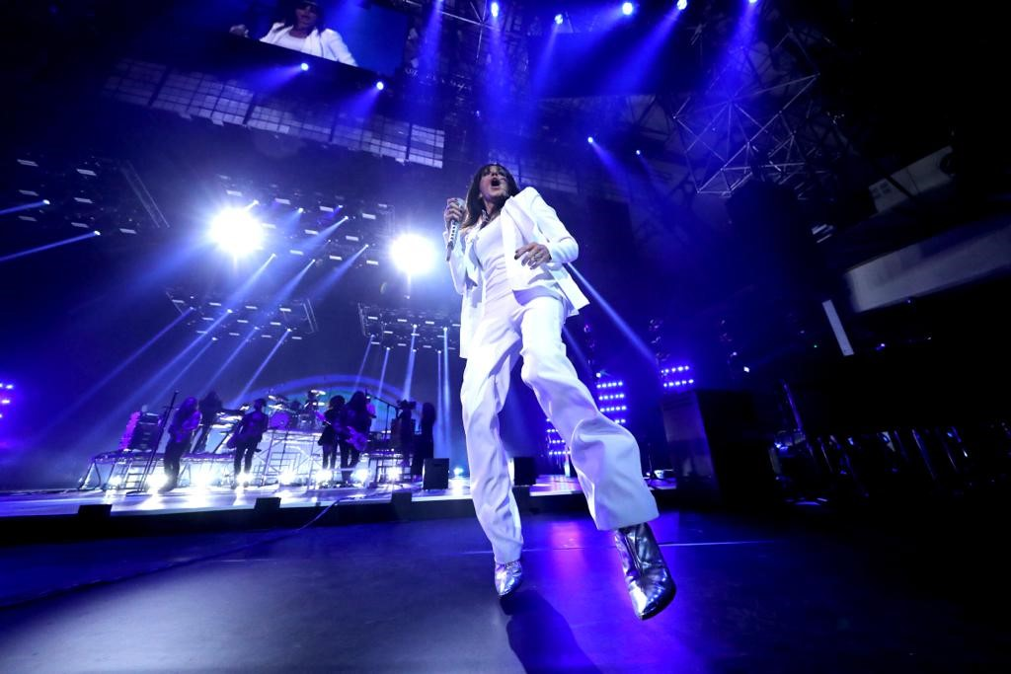 | Sängerin Nena nutzte bei ihrer gefeierten Show einen gemäß ihren Wünschen dekorierten SKM 6000 Handsender © Nena

Über Sennheiser
Die Zukunft der Audio-Welt zu gestalten und für Kunden einzigartige Sound-Erlebnisse zu schaffen – dieser Anspruch eint Sennheiser Mitarbeiter und Partner weltweit. Das 1945 gegründete Familienunternehmen ist einer der führenden Hersteller von Kopfhörern, Lautsprechern, Mikrofonen und drahtloser Übertragungstechnik. Seit 2013 leiten Daniel Sennheiser und Dr. Andreas Sennheiser das Unternehmen in der dritten Generation. Der Umsatz der Sennheiser-Gruppe lag 2018 bei 710,7 Millionen Euro. www.sennheiser.com

Lokaler Kontakt

Stefan Peters
stefan.peters@sennheiser.com
+49 0(5130) 600 – 1026

